Рабочие пострадали при возгорании нефтяного резервуара в Коми
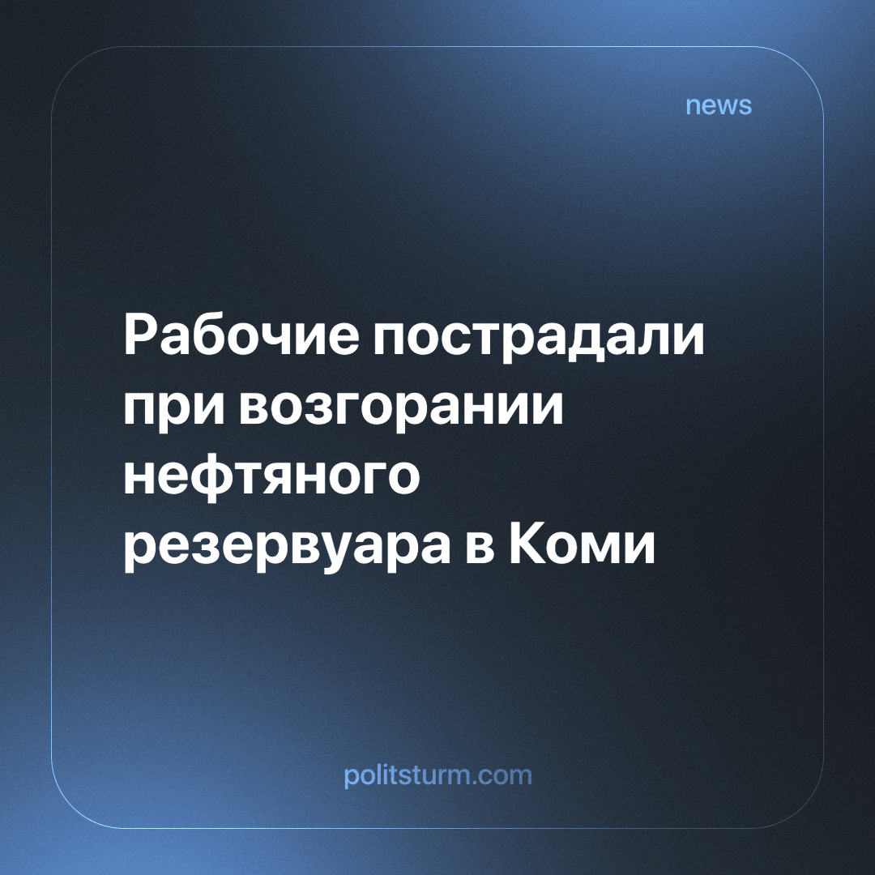

Оригинальная статья
2023-11-04
1 мин. на чтение

В Усинском районе Республики Коми 29 октября произошло возгорание нефтяного резервуара компании ООО "ЛУКОЙЛ-Коми". Рабочие подрядной организации “Эколайф” проводили работы по очистке выведенного из эксплуатации резервуара, когда произошла трагедия. Предположительно сдетонировали остаточные углеводородные газы, так как нефти в резервуаре не было.
Как сообщают СМИ, причиной произошедшего, вероятнее всего, стало нарушение правил техники безопасности. По предварительным данным, погиб один и пострадали двое сотрудников компании "Эколайф".
Коллектив Политштурма выражает соболезнования родным и близким погибшего, и желает скорейшего выздоровления пострадавшим рабочим.
Многочисленные новости о катастрофах на производственных объектах беспокоят жителей России все чаще. Зачастую причиной подобных трагедий является нарушение техники безопасности. Но дело не в ленивых рабочих или их некомпетентности. Вряд ли рабочий осознанно пойдет на риск оказаться инвалидом или расстаться с жизнью.
Причины скрыты в характере права собственности на средства производства. Ведь владельцы компании, завода или торгового центра пойдут на любые нарушения в угоду увеличения своей прибыли. Соблюдение и обеспечение техники безопасности потребует дополнительных расходов, поэтому работодатель их оформит только на бумаге. А нанимаемый сотрудник, если не нравится, пусть ищет другую работу. Это бесчеловечно, особенно на фоне существующего уровня безработицы.
Нажива для одних и страдания для других - это постоянные условия для простого народа при капитализме. Причем богатеет меньшинство, а бедствует большинство.
Искоренить подобного рода отношение к трудящимся со стороны “хозяев жизни”, может только социализм. В социалистическом государстве наемные работники сами принимают и организовывают любые меры для улучшения качества и работы, и жизни в целом.
Источник: Интерфакс - «Рабочий погиб при возгорании нефтяного резервуара в Коми» от 29 октября 2023 г.

Оригинальная статья

